# 中介超市操作手册

目录

中介超市操作手册 1

一、 登陆、注册 2

1.打开方式 2

2.注册、登陆 2

二、 项目流程 5

1. 申报项目 5

2.合同待备案 6

3.服务中项目 8

1.上传合同、确认办结 8

2.解除合同 8

4.项目资料变更确认 9

5.合同解除确认 10

6.已完成项目 11

三、 机构信息 12

1.基本信息 12

2.密码修改 12

3.服务范围 13

1.服务范围查看 13

2. 服务范围删除 13

3.服务范围新增 13

4.人员资质维护 14

1.人员资质查看、删除 14

2.人员资质修改 15

3.人员资质新增 15

16

# 登陆、注册

## 1.打开方式

①打开360浏览器（使用极速模式）或者谷歌浏览器输入IP地址：http://115.85.204.254:82，或者打开玉门政服务服务网选择中介超市进入系统

## 2.注册、登陆

①点击中介机构端进行中介机构入驻或者登陆

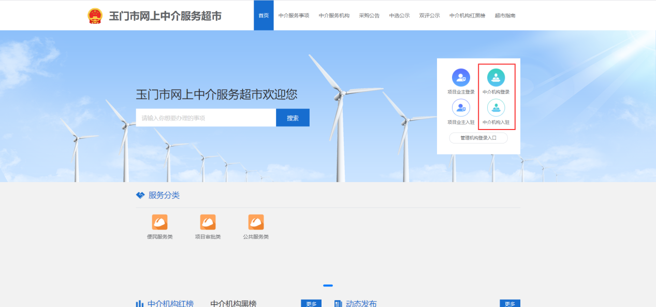

②根据要求，填写相应资料。

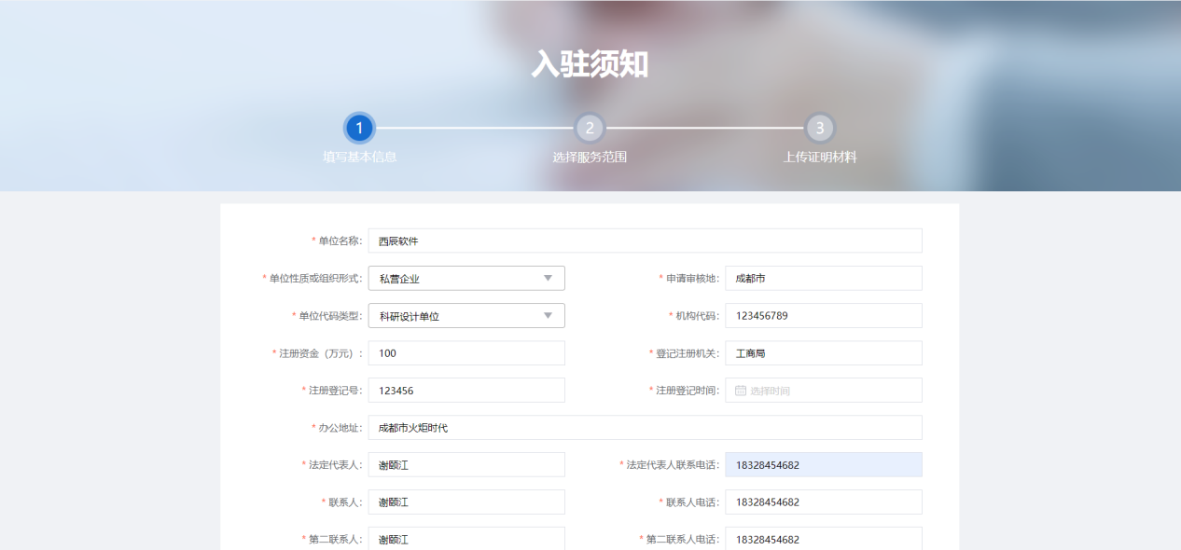

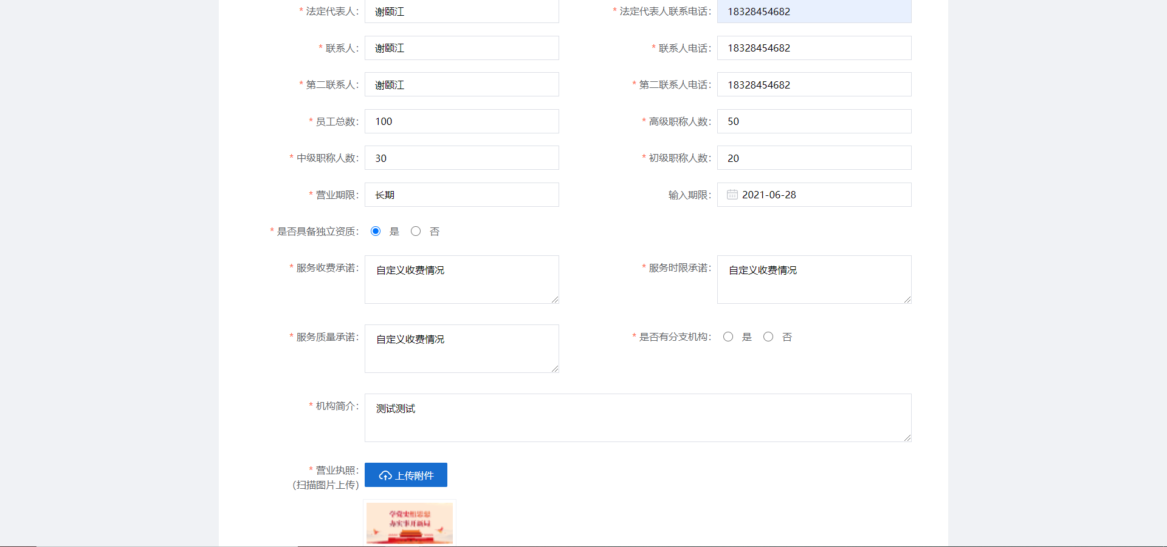

注意：账号作为唯一登陆账号，设置的账号密码请备份，避免遗忘。手机号码请使用常用号码，短信通知会发送给改手机号

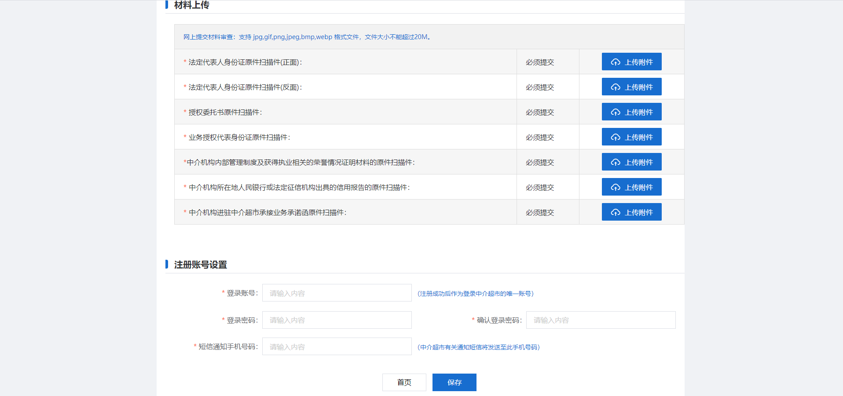

③需要选择机构所属的类型，可选择多个。

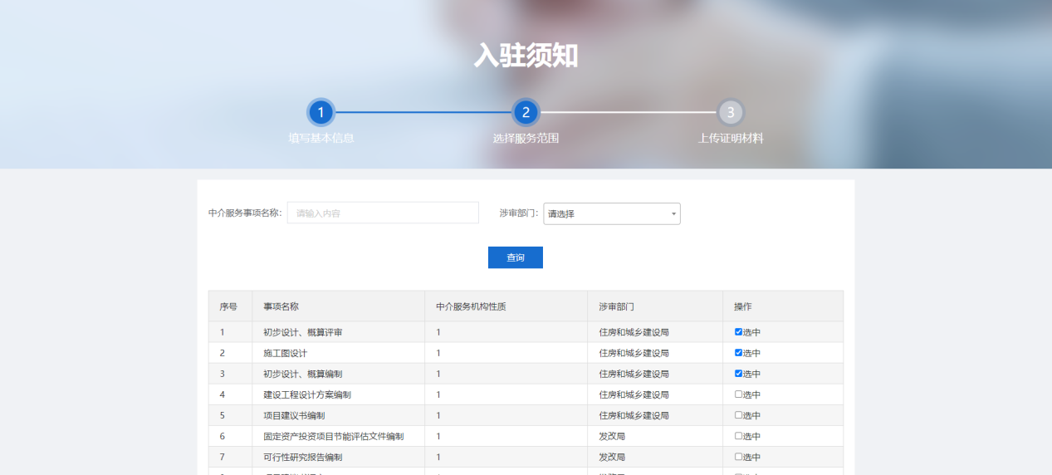

④根据要求上传相关人员资质证书和公司资质证书后，点击完成，等待管理人员审核，审核通过和未通过将会以短信形式发送到联系人手机号。

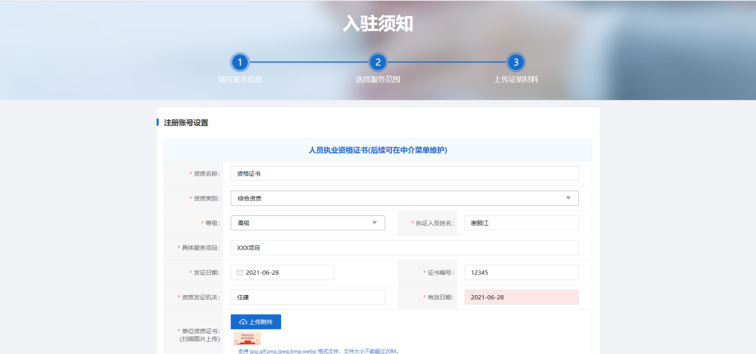

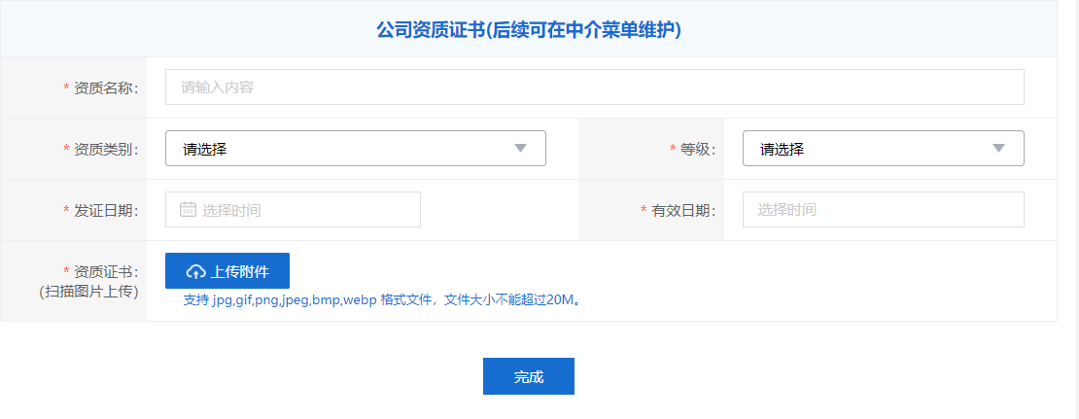

# 项目流程

## 申报项目

①点击采购工告按钮可对已审核通过的项目进行查询，如果需要报名，点击项目名称的蓝色字体（注意：改页面查询的项目是项目单位发布的竞价比选项目）

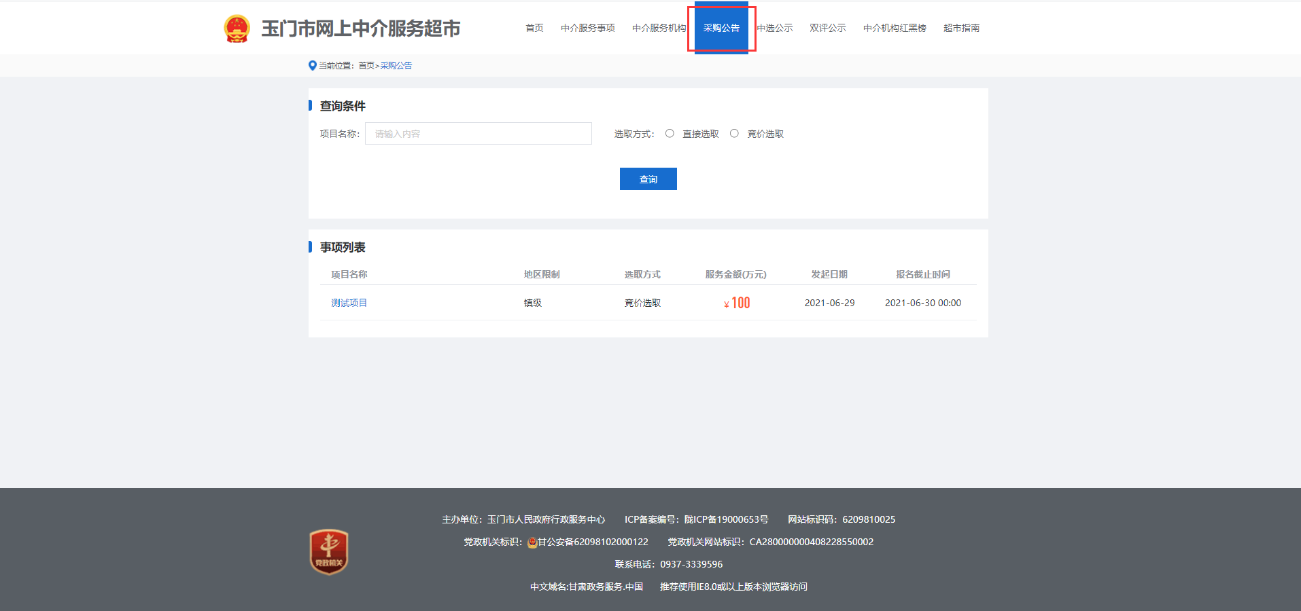

②点击项目名称的蓝色字体，进入报名页面，该页面可查看项目发布的具体信息，需报名，请点击右侧我要报名按钮。（注意：如果资质不符合项目单位要求无法进行报名）

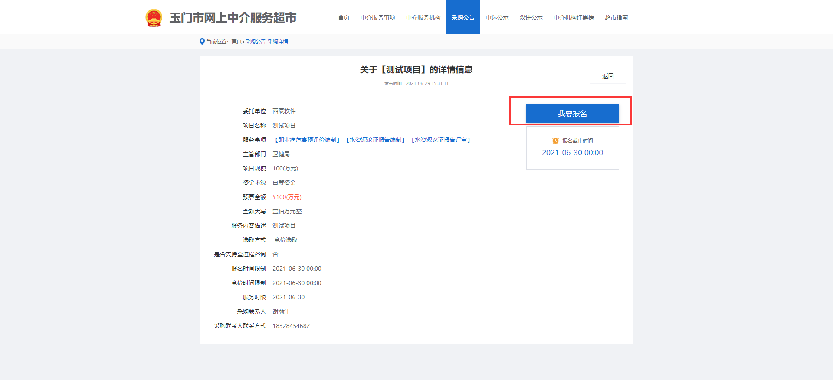

④对该确定申报项目并对该项目进行报价

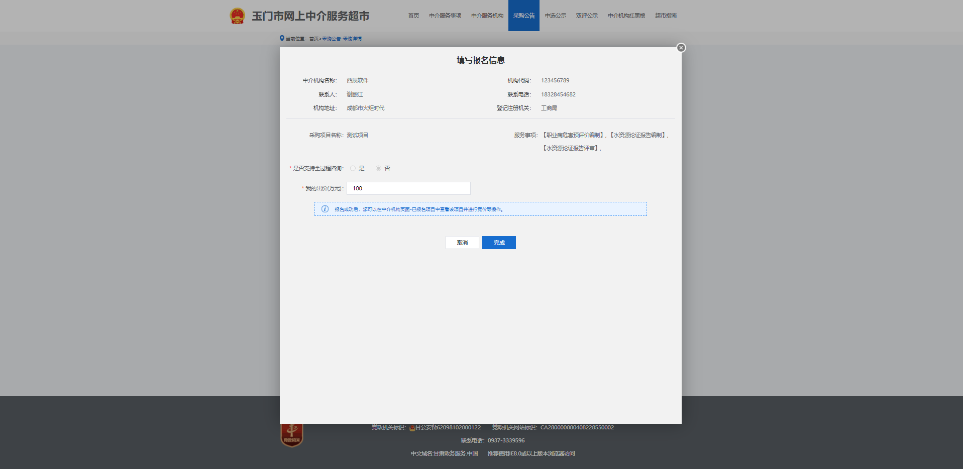

## 2.合同待备案

①点击合同待备案按钮，对中选项目上传合同进行备案  
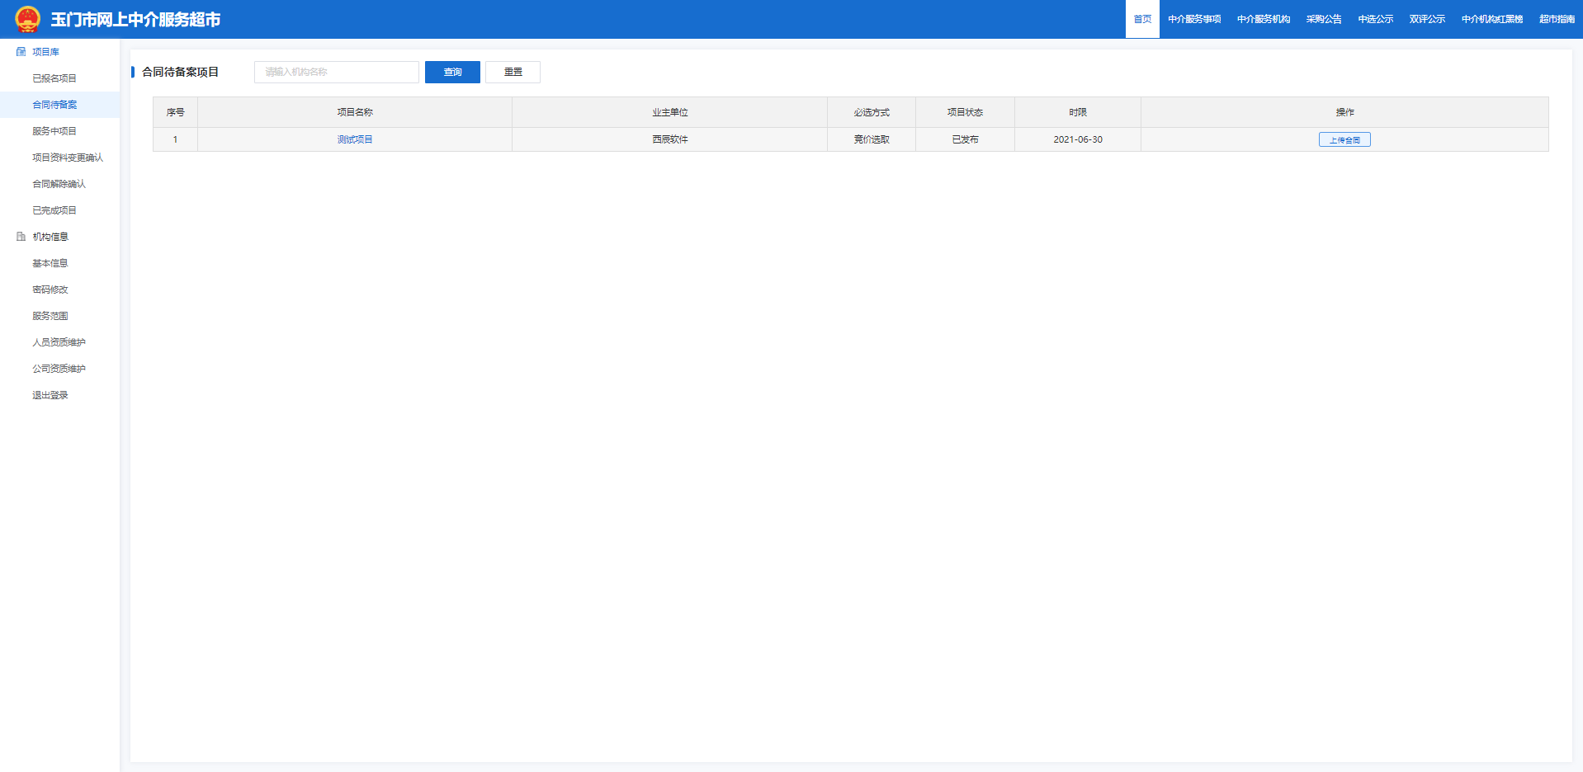

②点击项目右侧上传合同按钮，进行合同备案，提交后等待项目单位和监管机构审核进入服务中

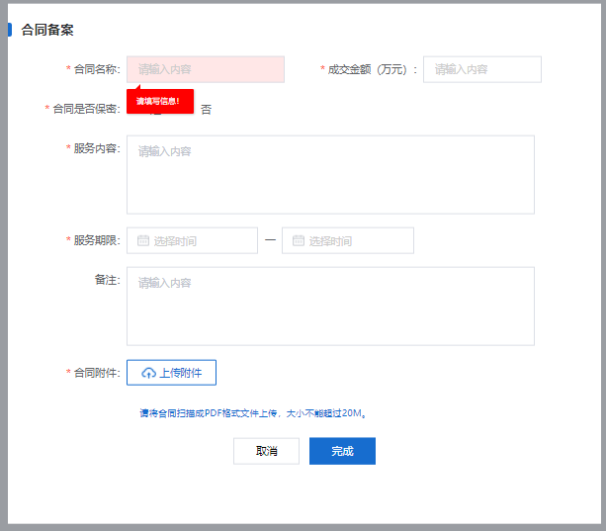

## 3.服务中项目

点击服务中按钮可对备案成功的项目进行上传合同、确认办结、解除合同等操作

### 1.上传合同、确认办结

①点击结果上传按钮，对该项目的结果材料进行上传，上传成功后点击确认办结按钮，进入项目单位审核

（注意：请将项目材料打在一个压缩包内，统一上传）

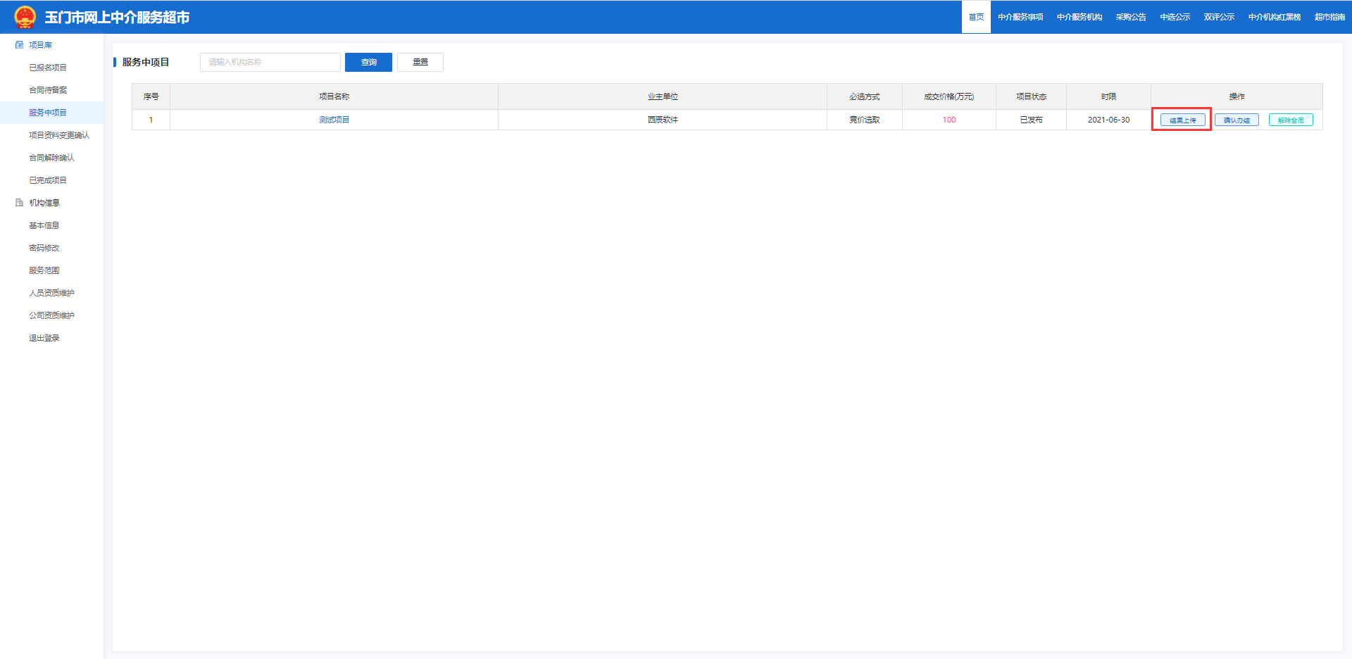

### 2.解除合同

①由于部分原因导致合同无法继续履行，点击右侧解除合同按钮，填写解除原因，由项目单位确认，项目单位审核通过后，改项目会变更为已完成项目

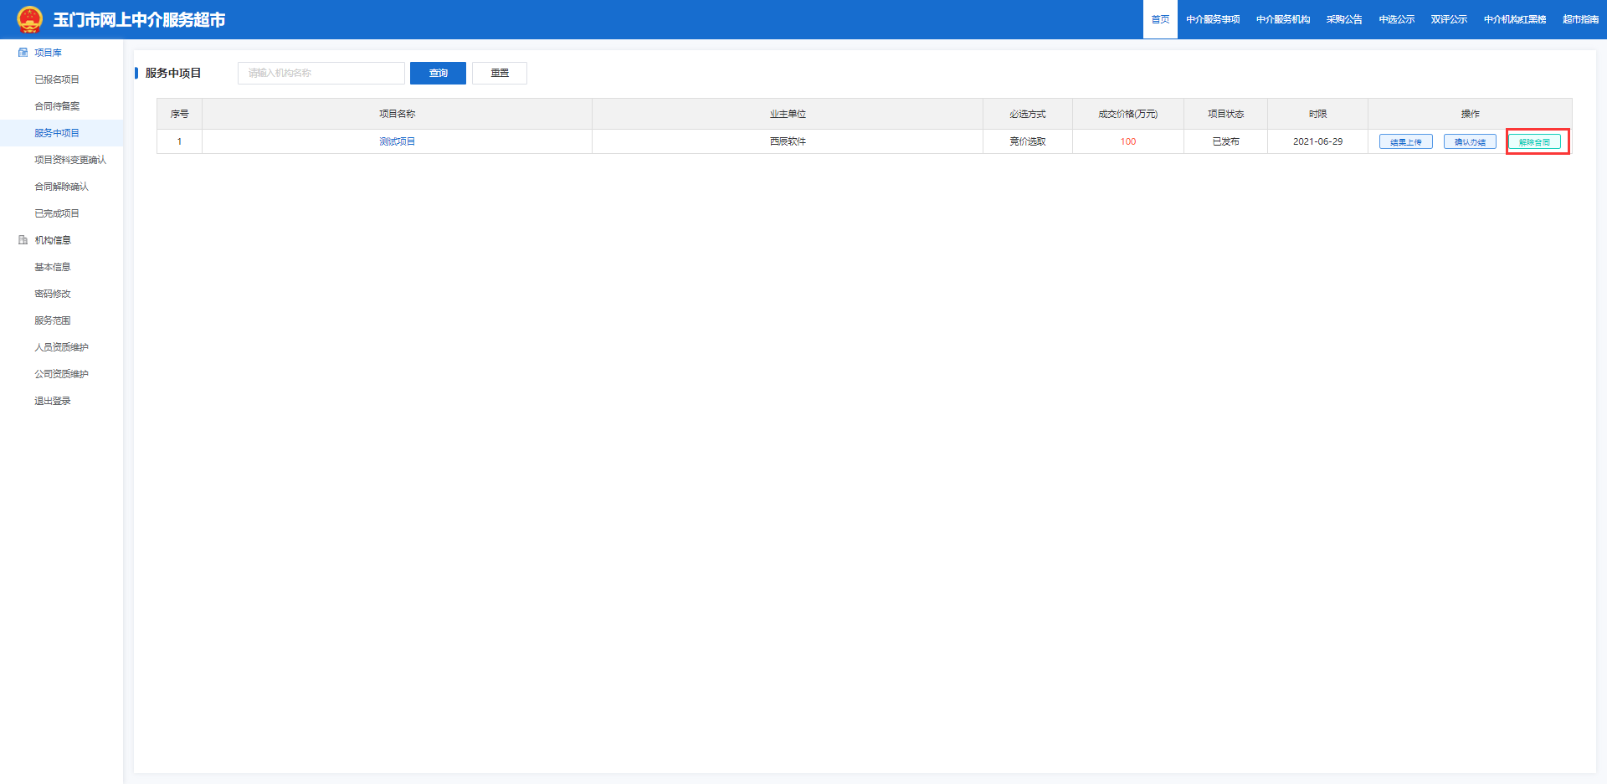

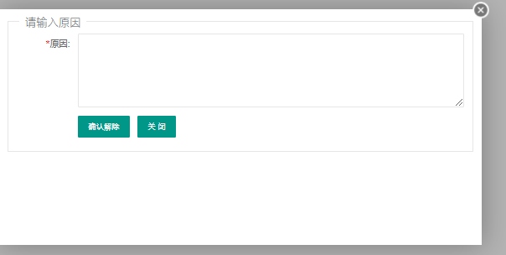

## 4.项目资料变更确认

①点击项目资料变更确认按钮，对项目单位提交的变更申请进行查看。

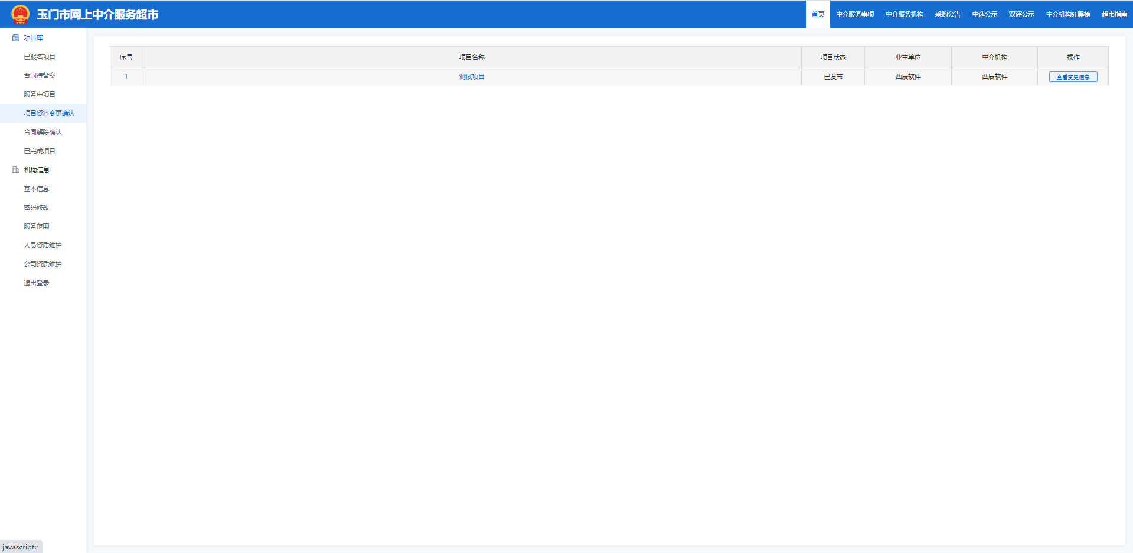

②点击项目右侧查看变更信息按钮可对项目信息进行查看、审核

（注意：变更前和变更后的信息都会进行标识，请注意审核）

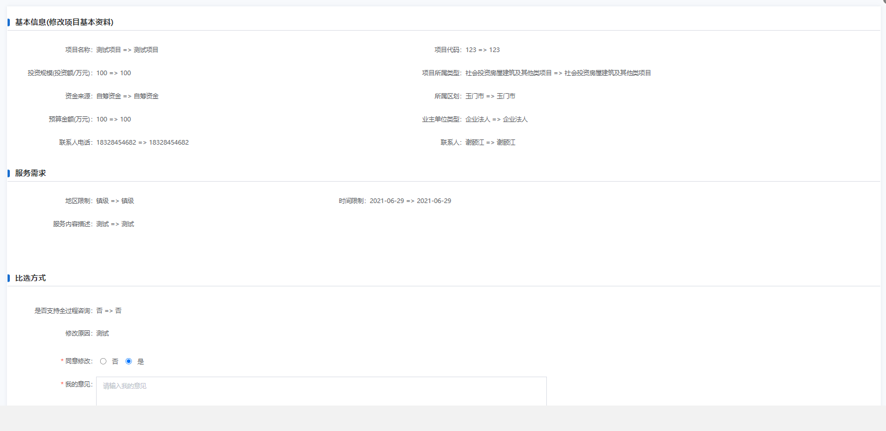

## 5.合同解除确认

①点击项目右侧审核按钮，对项目单位提交的合同解除申请进行确认

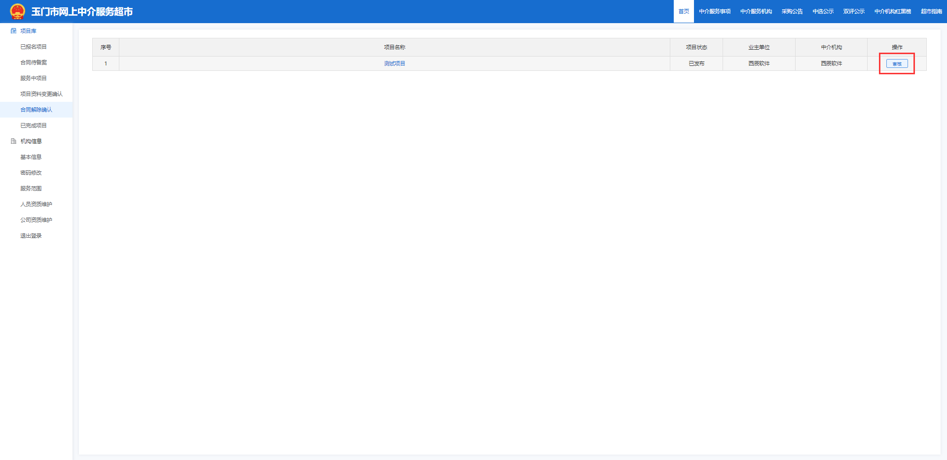

## 6.已完成项目

①可查看项目单位和管理人员对该项目情况进行的评分情况

（注意：该评分为项目单位和管理人员的综合评分）

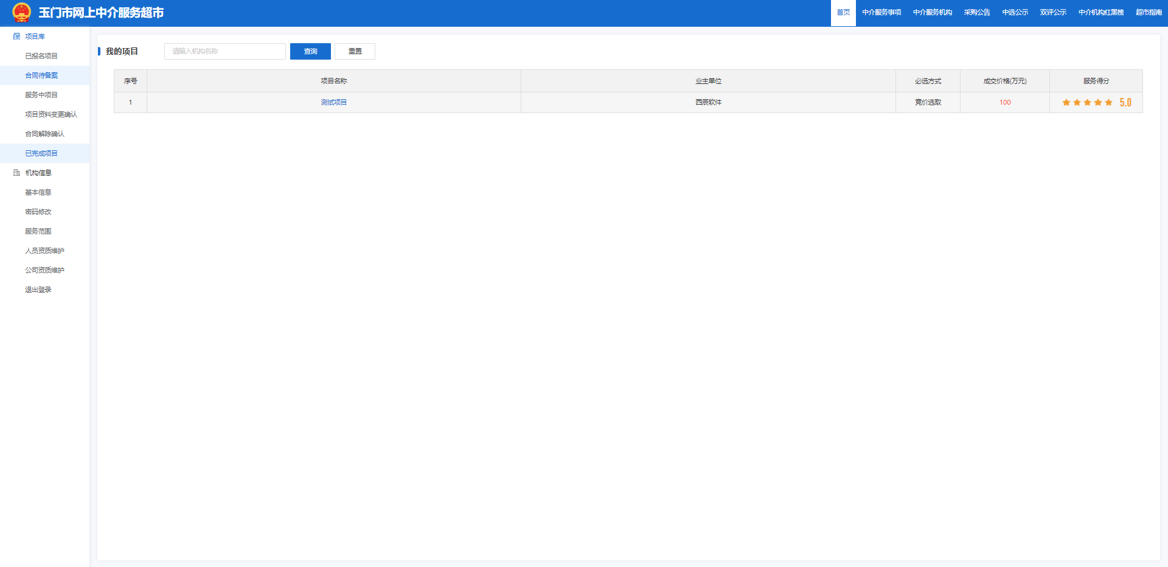

# 机构信息

## 1.基本信息

①可对单位注册时提交的信息进行修改，提交申请后，管理人员将进行审批，通过后生效

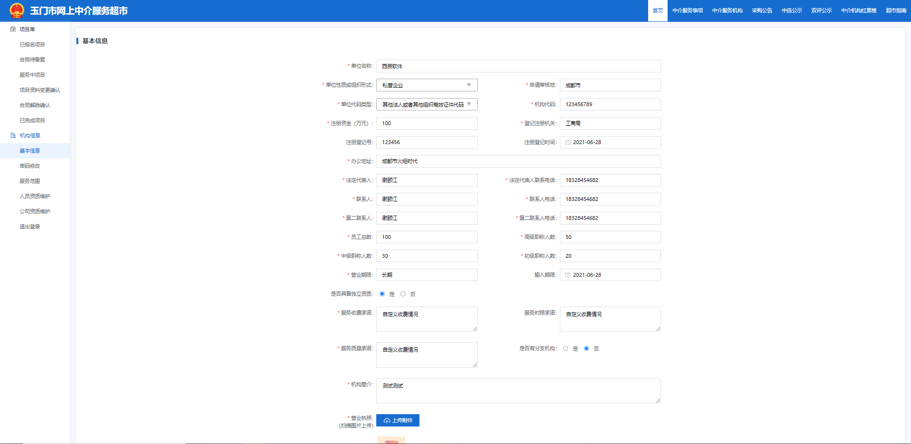

## 2.密码修改

①对当前账号进行修改密码

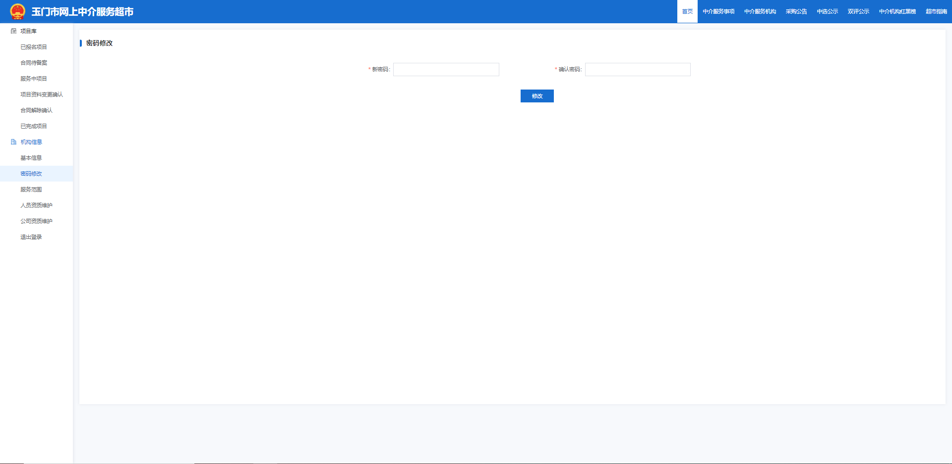

## 3.服务范围

### 1.服务范围查看

①点击服务范围按钮可对目前信息机构的服务范围进行查看

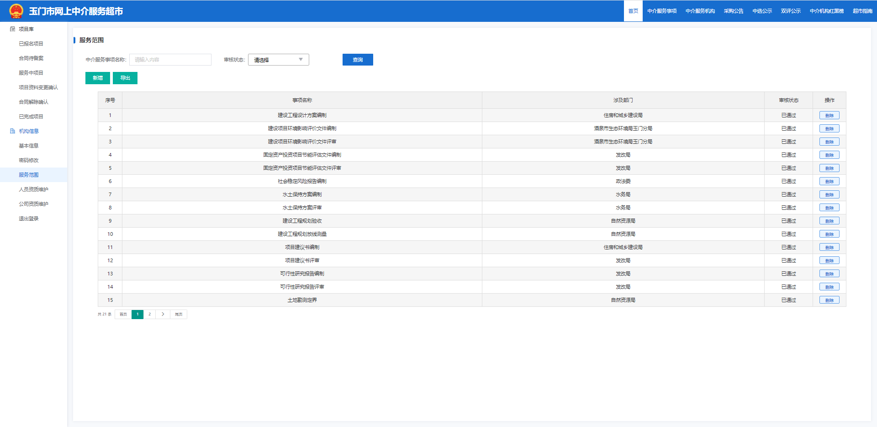

### 服务范围删除

①对点击右侧删除按钮，对选中的服务范围进行删除

（注意：若项目需要改服务范围，机构将无法进行投标）

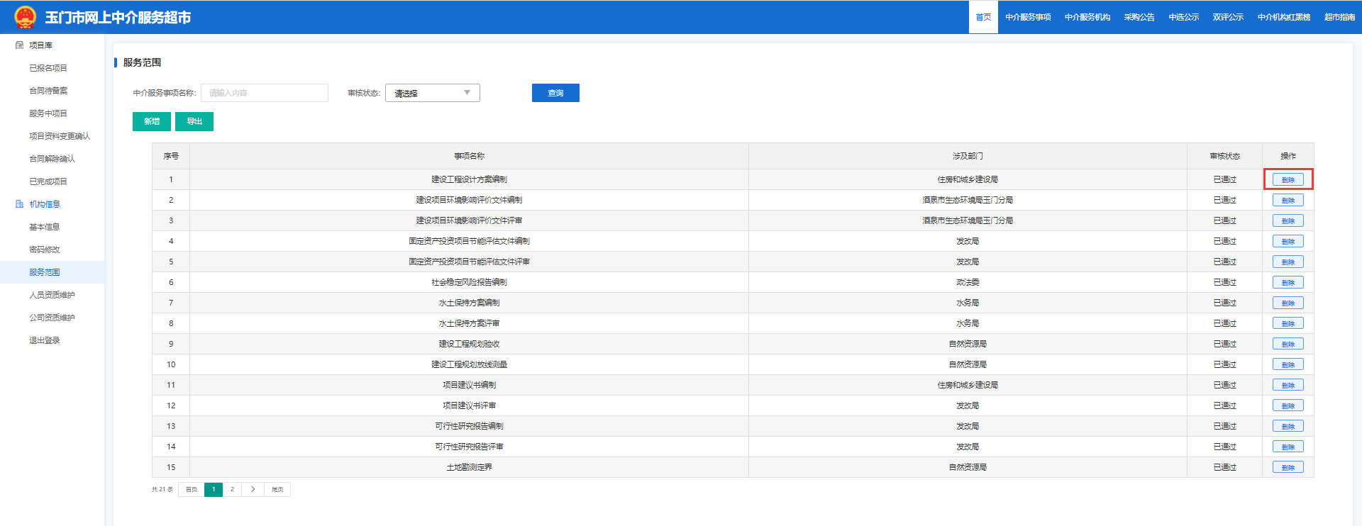

### 3.服务范围新增

①点击新增按钮，可对中介机构的服务范围进行新增，提交后由管理人员审核后生效

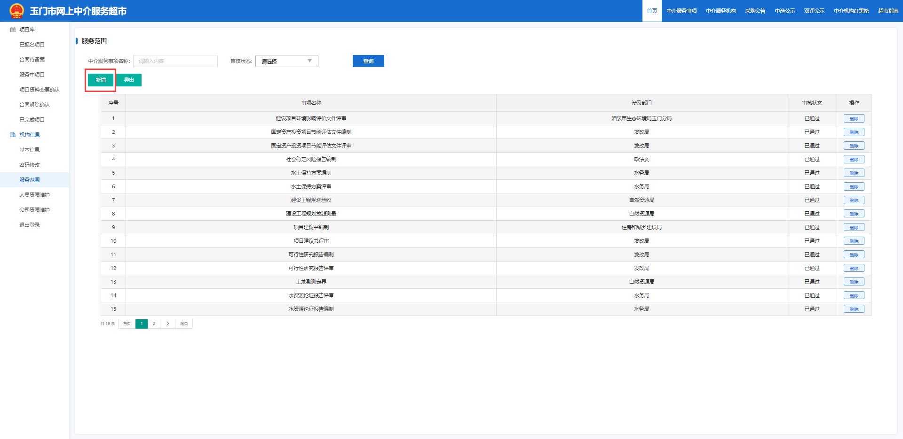

## 4.人员资质维护

（注意：该信息会在网站进行展示）

### 1.人员资质查看、删除

①对人员资质证书进行查看和删除

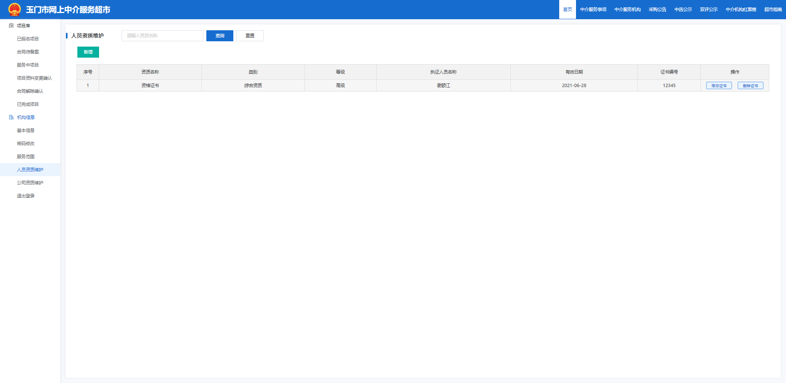

### 2.人员资质修改

①对选中证书右侧的修改按钮对证书信息进行修改

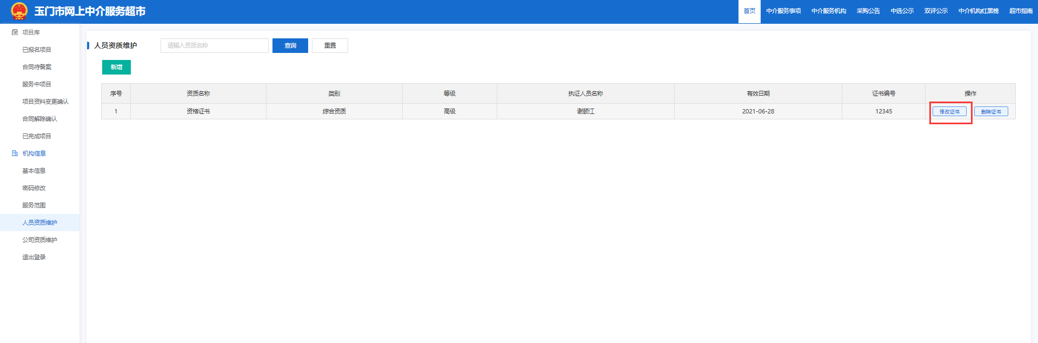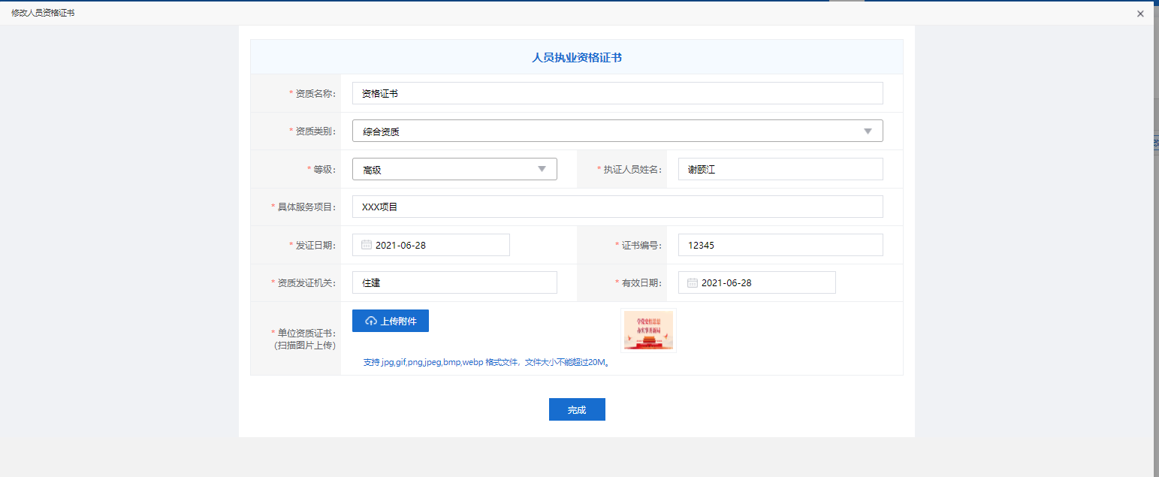

### 3.人员资质新增

①点击上方新增按钮，会人员资质证书进行新增

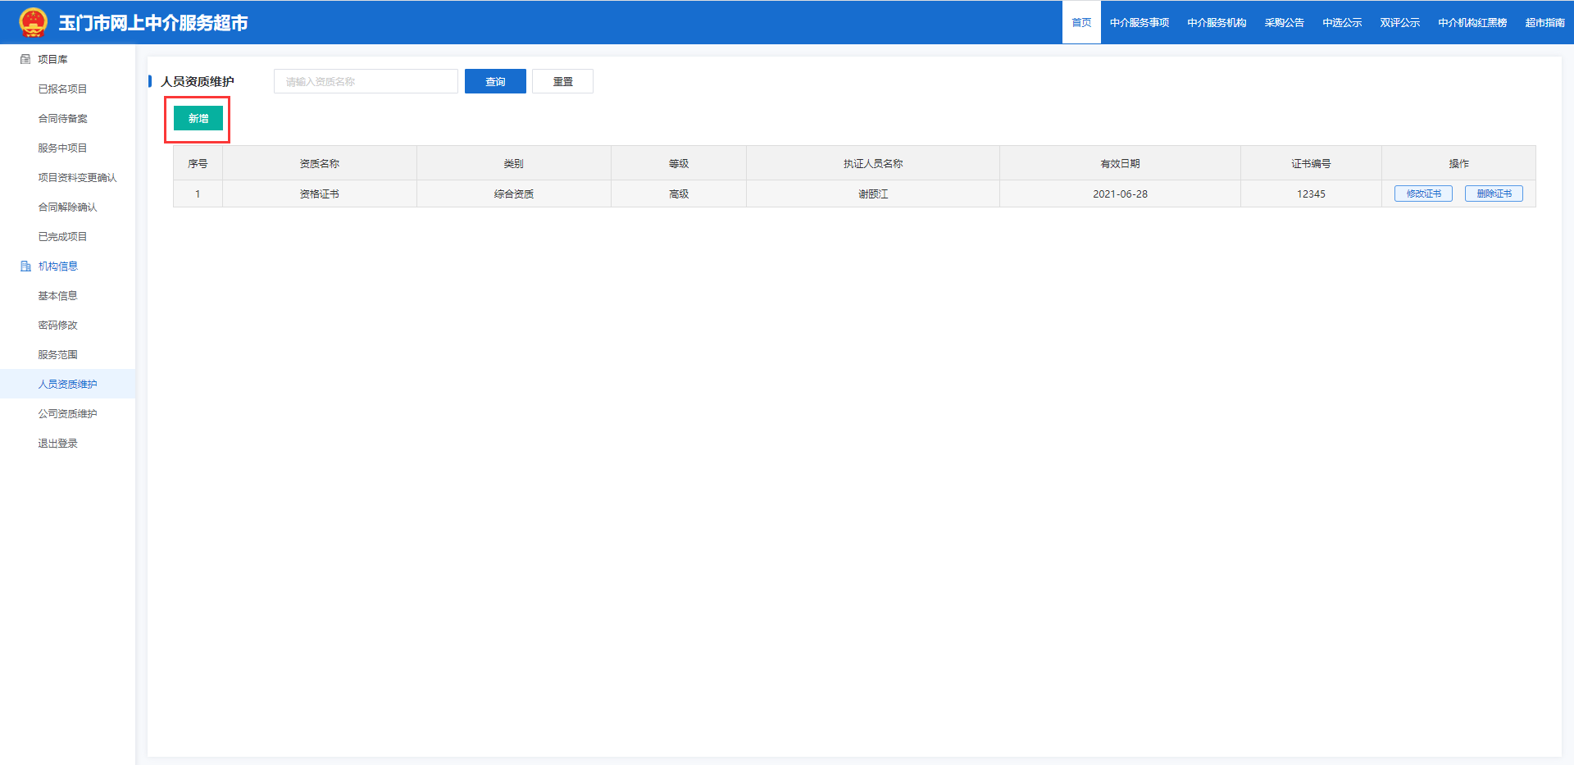

②完成要去进行点击完成



 